ФИЛИАЛ ГБУ РБ РЦППМСП ДУВАНСКАЯ ЗПМПК

ПАМЯТКА

**ПРОФИЛАКТИКА**

**ДЕВИАНТНОГО ПОВЕДЕНИЯ У ПОДРОСТКОВ**

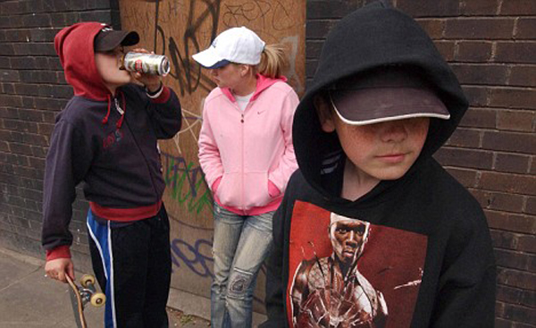

Фахриева И.И.,

социальный педагог

2022 г

**Девиантное поведение** - это поведение, отклоняющееся от общепринятых, социально одобряемых, наиболее распространенных и устоявшихся норм в определенных сообществах в определенный период их развития.

**Признаки девиантного поведения:**

1. Отклоняющееся поведение личности - это поведение, которое не соответствует общепринятым или официально установленным социальным нормам.
2. Девиантное поведение и личность, его проявляющее, вызывает негативную оценку со стороны других людей (осуждение, социальные санкции).
3. Девиантное поведение наносит реальный ущерб самой личности или окружающим людям. Таким образом, девиантное поведение деструктивно или аутодеструктивно.
4. Девиантное поведение можно охарактеризовать как стойко повторяющееся (многократное или длительное).
5. Девиантное поведение должно согласовываться с общей направленностью личности.
6. Девиантное поведение рассматривается в пределах медицинской нормы.
7. Девиантное поведение сопровождается явлениями социальной дезадаптации.
8. Девиантное поведение имеет выраженное индивидуальное и возрастно-половое своеобразие.

**Формы девиантного поведения:**

* Гемблинг (игровая зависимость).
* Пищевая девиация (анорексия, булимия).
* Сексуальные девиации (педофилия, зоофилия, некрофилия).
* Алкогольная зависимость.
* Наркомания.
* Трудоголизм.
* Клептомания.
* Суицидальное поведение.

**РЕКОМЕНДАЦИИ РОДИТЕЛЯМ**

1. **Заинтересованность и помощь.** Родительская поддержка порождает доверительные отношения между детьми и родителями и влечет за собой высокую самооценку подростков, способствует успехам в учебе и нравственному развитию. Недостаточная родительская поддержка, наоборот, может привести к низкой самооценке ребенка, плохой учебе, импульсивным поступкам, слабой социальной адаптации, неустойчивому и антиобщественному поведению.
2. **Способность родителей слушать, понимать и сопереживать.** Неспособность родителей к эмпатии (сопереживанию), отсутствие у них эмоциональной восприимчивости и понимания мыслей и чувств ребенка могут привести к развитию равнодушия и у ребенка. Уважение к подростку, общение родителей с ним способствуют установлению гармоничных отношений в семье.
3. **Любовь родителей и положительные эмоции** в семейных отношениях связаны с близостью, привязанностью, любовью, восприимчивостью; члены семьи при этом проявляют взаимную заинтересованность и отзывчивость. Если же в семье преобладают отрицательные эмоции, то наблюдается холодность, враждебность, отторжение, что может привести либо к преобладанию у ребенка потребности в любви (во взрослом возрасте), либо к формированию у него замкнутости, холодности, неспособности выразить свою любовь к близким людям, в том числе и к детям.
4. **Признание и одобрение** со стороны родителей.
5. **Доверие к ребенку**. Недоверие к детям, как правило, свидетельствует о том, что родители проецируют на них свои собственные страхи, тревоги или чувство вины. Неуверенные в себе родители (или пережившие определенные трудности в прошлом) больше других склонны бояться за своих детей.
6. **Отношение к ребенку как к самостоятельному и взрослому человеку**. Достижение ребенком самостоятельности происходит в процессе индивидуализации, когда он занимается формированием собственной индивидуальности и в тоже время устанавливает новые связи с родителями. Он пытается изменить отношения с родителями, стремясь при этом сохранить прежнее общение, привязанность и доверие. Чтобы проявить собственную индивидуальность, подростки ориентируются на иную, чем у родителей, систему ценностей, ставят перед собой иные цели, иные интересы и иные точки зрения.
7. **Руководство со стороны родителей**. Наиболее функциональными являются те семьи, где родители проявляют гибкость, приспособляемость и терпимость в своих взглядах и поведении. Родители, не проявляющие гибкости в воспитании подростков, отказываются пересматривать свои взгляды и менять точку зрения; они нетерпимы, излишне требовательны, всегда настроены критически и возлагают на детей неоправданные надежды, не соответствующие их возрасту. Это пагубно влияет на самооценку подростка, подавляет развитие его личности, что, в конце концов приводит к стрессовым ситуациям в отношениях между родителями и детьми.
8. **Личный пример родителей**: способность подать хороший пример для подражания; следовать тем же принципам, которым учат детей. Так как процесс идентификации у подростков отчасти протекает в семье, те из них, кто гордится своими родителями, как правило, чувствуют себя достаточно комфортно в окружающем мире.
9. **Сотрудничество с образовательной организацией**. Если вас что-то беспокоит в поведении ребенка, постарайтесь как можно скорее встретиться и обсудить это с классным руководителем, педагогом-психологом, заместителем директора по воспитательной работе. **Интересуйтесь с кем общается** ваш ребенок.